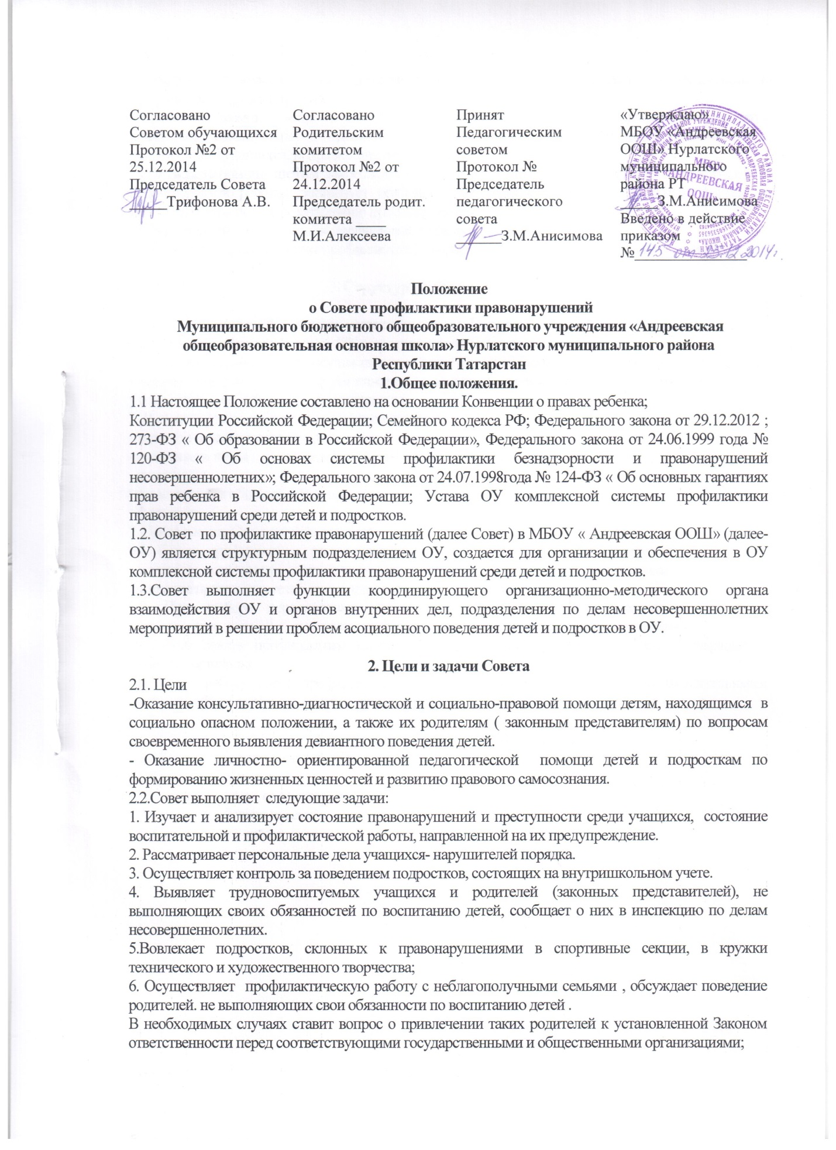

9.Вносит проблемные вопросы на обсуждение педсовета и для принятия решения руководством школы; ходатайствует перед педсоветом , ГРОВД и комиссией по делам несовершеннолетних о снятии с учета учащихся, исправивших свое поведение;
10.Оказывать помощь шефам ,закрепленным за правонарушителями ,в проведении индивидуальной воспитательной работы; организует обучение общественного актива современным формам и методам работы по предупреждению правонарушений.
11.Развивает школьные отряды профилактики правонарушений;
12. Освещать передовой опыт профилактической работы ОУ в средствах массовой информации.
3. Структура и организация Совета

1.Совет создается в ОУ приказом директора школы. Положение о Совете утверждается локальным актом на педагогическом совете ОУ или приказом директора.
2. Свою деятельность Совет осуществляет в соответствии с Положением о Совете, согласованным с Советом обучающихся и родительским комитетом, принятым на педагогическом совете, утвержденным приказом директора школы.
3. В состав Совета входят следующие специалисты:
-директор- председатель Совета;
-заместитель директора по воспитательной работе- секретарь Совета;
- педагоги;
-представители общественных родительских объединений;
- фельдшер.
3. Деятельность Совета профилактики
3.1. Совет профилактики рассматривает вопросы , отнесенные к его компетенции, на своих заседаниях, которые проходят не реже одного раза в месяц ( кроме экстренных случаев).
Заседание протоколируется секретарем совета профилактики.
3.2. При разборе персональных дел вместе с учащимися приглашаются закрепленный преподаватель, классный руководитель и родители ( законные представители) учащегося.
3.3.Работа совета профилактики планируется на учебный год. План работы утверждается директором школы.
3.4. Свою работу совет профилактики проводит в тесном контакте с правоохранительными органами, общественными организациями, проводящими воспитательную работу с детьми.

4. Документация совета профилактики.
4.1.Приказ о создании совета профилактики.
4.2. Протоколы заседаний.
4.3.Карты учащихся , состоящих на учете в ОУ.
4.4.Списки проблемных семей.
4.5. Списки детей- сирот.

